JK-1全自动石油产品回流法酸值测定仪

使

用

说

明

书



尊敬的用户：
感谢您选用JK-1 全自动石油产品回流法酸值测定仪。
我们希望本仪器能使您的工作更加轻松愉快，使您在试验分析工作中得到办公自动化的感觉。
在使用仪器之前，请阅读本说明书，并按说明书对仪器进行操作和维护，以延长其使用寿命。
“只需轻轻一按，试验会自动完成”是本仪器的操作特点。
如您对本仪器感到满意，请告诉您的同行；如您对本仪器感到不满意，请拨打（0312）3917287告诉时刻为您服务的—保定市金科汇电子有限公司，本公司一定会使您满意！

目 录
- 产品概述及技术指标．．．．．．．．．．．．．．．．．．．．．．．．．．．．．．3
第二章 结构与安装．．．．．．．．．．．．．．．．．．．．．．．．．．．．．．．．．．．．．．4
第三章 准备工作．．．．．．．．．．．．．．．．．．．．．．．．．．．．．．．．．．．．．．．．5
第四章 仪器操作．．．．．．．．．．．．．．．．．．．．．．．．．．．．．．．．．．．．．．．．7
第五章 维护与保养．．．．．．．．．．．．．．．．．．．．．．．．．．．．．．．．．．．．．16
第六章 注意事项．．．．．．．．．．．．．．．．．．．．．．．．．．．．．．．．．．．．．．．17

第一章 产品概述及技术指标
一、产品概述
1、JK-1 全自动石油产品回流法酸值测定仪，根据市场的迫切要求，完全按照GB/T 28552-2012标准设计研发，为国内首创。是可准确检测变压器油、抗燃油、汽轮机油酸值的全自动测定仪器。该仪器在提高工作效率和测试精度的同时，减少操作人员接触试样和试剂，最大限度的保障其人身安全。
2、样品重量无需人工称量，仪器配备高精度称重天平，只需简单操作就可得到样品重量，将样品杯放置杯位上仪器将自动进行加热回流、测定、显示结果等操作。
3、测定中仪器自动扣除乙醇本底值和指示剂本底值，结果更准确。一次启动可测定1个试样，使用方便，仪器备有标定仪器用标准酸和标定程序，用户可随时对仪器和中和液进行标定，克服了中和液使用中浓度发生变化的缺陷，提高了测试结果的可靠性。
二、技术指标
1、适用于GB/T 28552-2012 变压器油、汽轮机油酸值测定法（BTB法）标准。
2、测试范围：0.001～4mg KOH/g
3、准确度：酸值在0.001-0.100 mg KOH/g之间，≤±0.001 mg KOH/g；
酸值在1.000-4.000 mg KOH/g之间，≤±0.01 mg KOH/g
4、重复性：酸值在0.001-0.100 mg KOH/g之间，<0.002 mg KOH/g；
酸值在1.000-4.000 mg KOH/g之间，<0.02 mg KOH/g
5、分辨率：0.001mg KOH/g
6、适用温度：10℃～45℃
7、适用湿度：≤85%RH
8、电 源：AC220V/50Hz
9、功 率：500W

第二章 结构与安装
一、主机结构
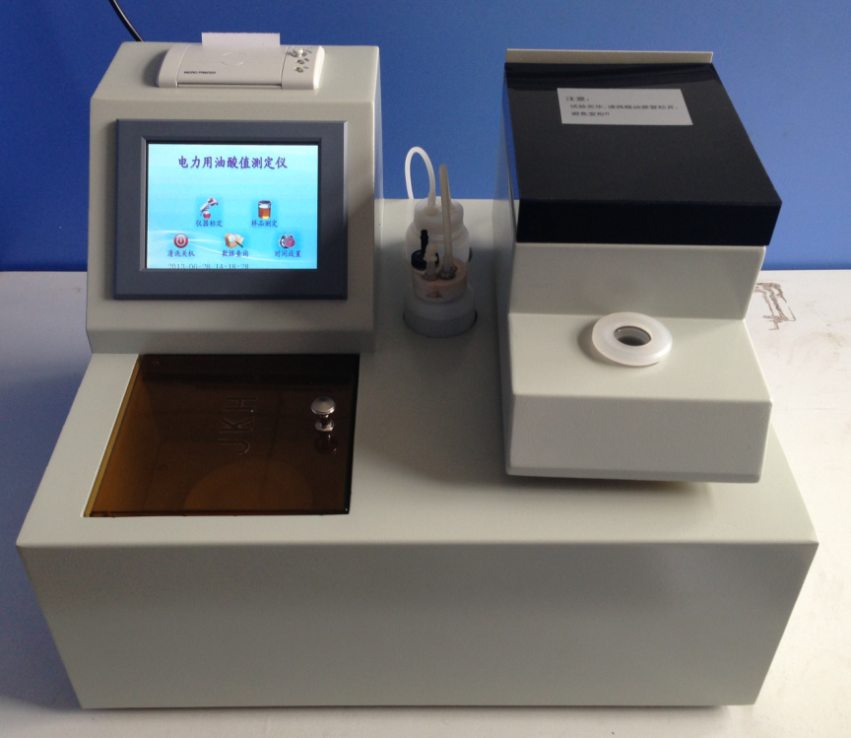

（正面）

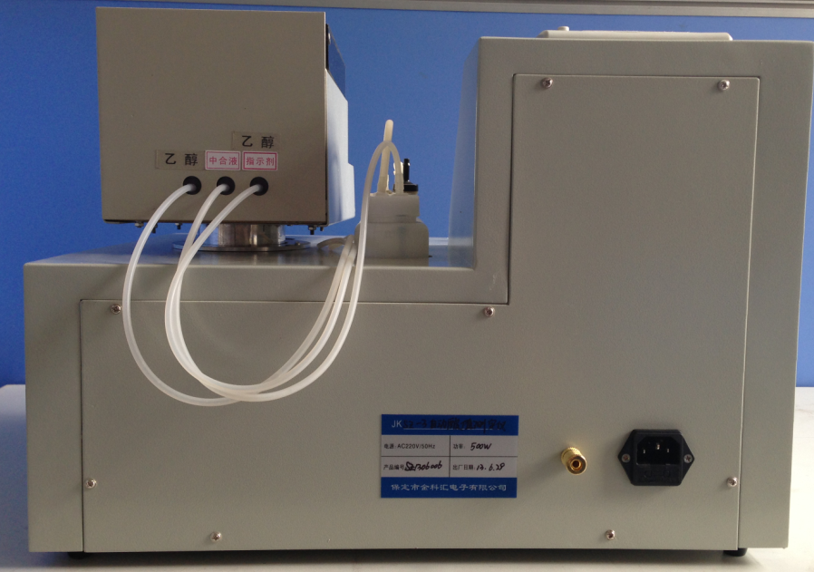

（侧面）

二、安装
1、开箱后把仪器安放在实验室稳固的工作台上，检查各部件是否损坏，紧固件是否松动，随机附件是否齐全。
2、把电源线一头插入仪器机箱左侧后面的电源插座内，另一头接通220V电源。
注意220V电源应有良好的接地线！
第三章 准备工作
一、配制溶液
共五种：乙醇—KOH溶液、标准溶液、指示剂、洗气用碱液、BTB的中性水溶液。
1、乙醇—KOH溶液: 把随仪器附带的装有KOH的塑料袋剪开，把塑料袋内的KOH固体尽可能全部转移到贴有乙醇—KOH标签的塑料瓶内，再向瓶内注入约100ml无水乙醇，充分摇动使之完全溶解，并静置一昼夜备用。
2、标准溶液：随仪器附带的5ml的青霉素瓶。
3、指示剂：把随仪器附带的装有指示剂的塑料袋剪开，把塑料袋内的指示剂固体尽可能全部转移到贴有指示剂标签的塑料瓶内，再向瓶内注入约100ml无水乙醇，充分摇动使之完全溶解备用。
4、洗气用碱液：把随仪器附带的装有洗气用KOH的塑料袋剪开，把塑料袋内的KOH固体尽可能全部转移到贴有洗气瓶标签的塑料瓶内，再向瓶内注入约60ml水，充分摇动使之完全溶解备用。
5、含BTB的中性水溶液：在100ml新煮沸的蒸馏水中加入指示剂约1ml，摇匀即可。

二、连接液路
把乙醇—KOH、洗气瓶两个塑料瓶从前到后依次放入试剂仓内，用软管把乙醇—KOH和洗气瓶相同颜色的接口连接起来。再用软管把悬臂后面的标示接口与已配好的试剂连接起来。
三、安装冷却水系统
取出随机附带的球形冷凝管，在下端磨口处涂抹一薄层凡士林，小心插入仪器右侧的冷凝管孔，上端再用冷凝管夹把冷凝管夹持牢固。把JKHL-1回流冷却水系统灌满冷水，然后用软管与冷凝管连接，冷凝管下端接口接回流冷却水系统出水口，上端接口接回流冷却水系统的回水口，连接完毕，打开回流冷却水系统的电源开关。

第四章 仪器操作
一、开机画面
轻按仪器侧面的电源开关，进入如下界面：
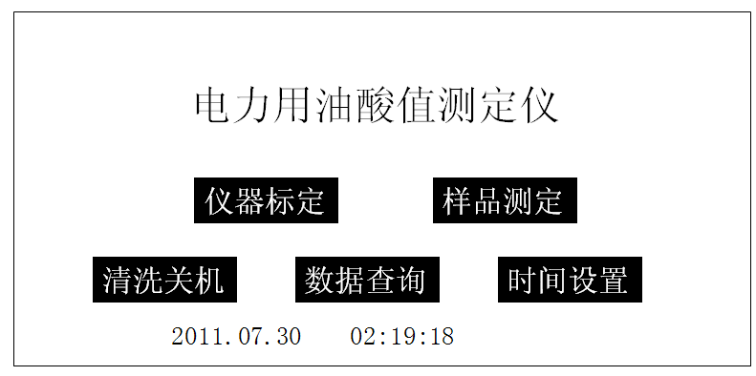

二、仪器标定
在新仪器使用之前首先根据下面提示对仪器进行各项标定，
如果在仪器正常使用过程中可以不进行仪器标定的下列操作。
轻触屏幕上的“仪器标定”键，进入如下界面：
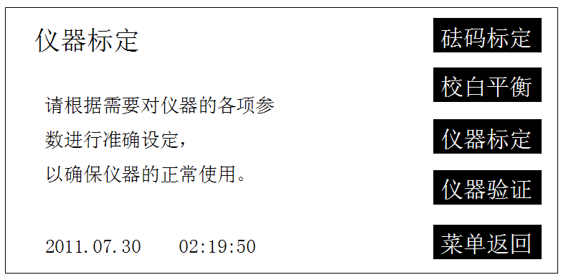

1、砝码标定
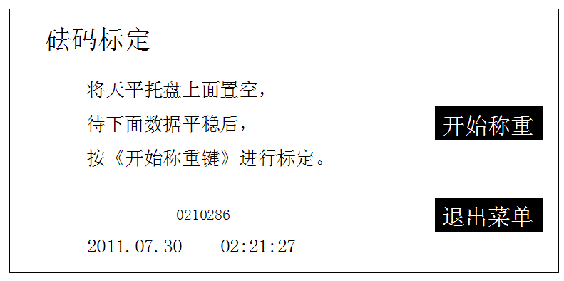
点击“砝码标定”键进入如下界面：

请根据界面提示进行砝码标定，标定结束后点击“退出菜单”键将回到“仪器标定”主界面。
2、校白平衡
点击“校白平衡”键进入如下界面：
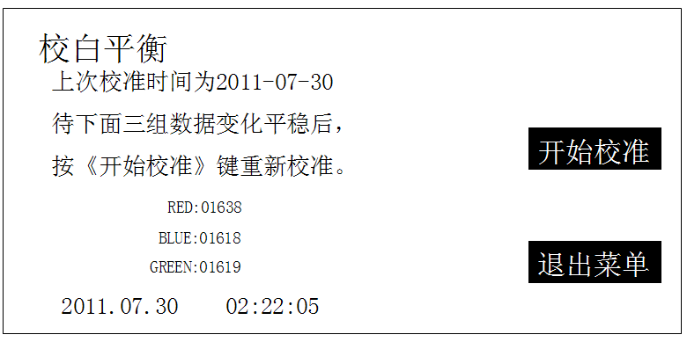

界面显示出上次校准的时间，如需重新校准根据界面提示进行校准，校准完成后点击“退出菜单”键将回到“仪器标定”主界面。
3、仪器标定
点击“仪器标定”键进入如下界面：
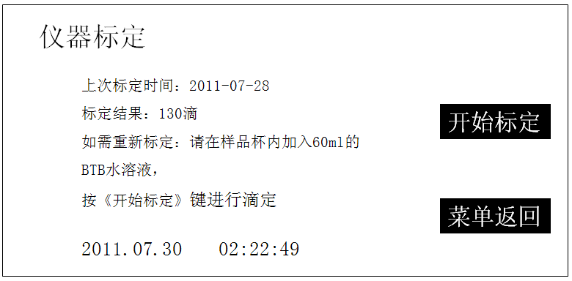

界面将显示上次标定的时间及标定结果，如需重新标定请根据界面提示进行重新标定，标定完成后点击“退出菜单”键将回到“仪器标定”主界面。
此过程在初次使用本仪器和更换新配制的乙醇—KOH溶液时以及乙醇—KOH溶液长时间浓度发生变化后，必须进行。在仪器正常使用过程中可以略去。
4、仪器验证
点击“仪器验证”键进入如下界面
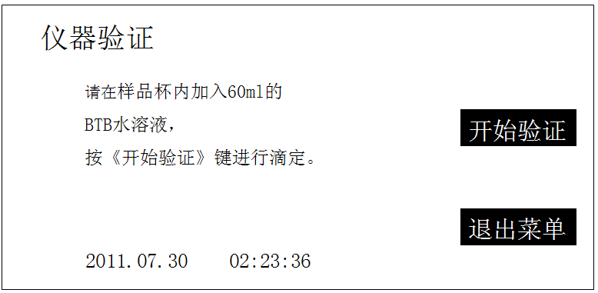

在进行完仪器标定后如果需要进行验证，可根据此界面提示进行仪器验证操作，在此过程中可多次加入0至100ul的适量标准酸来检测仪器标定结果的准确性。
三、样品测定
轻触屏幕上的“样品测定”键，进入如下界面：
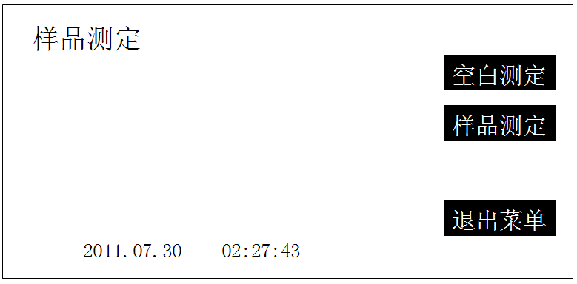

首次使用时，必须先进行空白测定后才能进行样品测定。在使用期间如果酒精、中和液、指示剂用完换新时需进行空白测定以提高测量准确度。
1、空白测定
点击“空白测定”键进入如下界面：
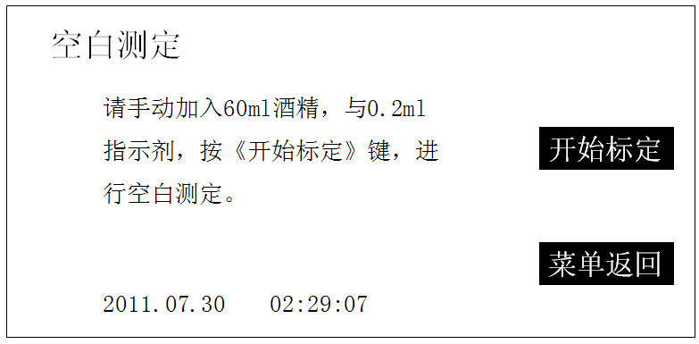

请根据界面提示手动添加60ml的酒精与0.2ml的指示剂，点击“开始测定”键后仪器将自动进行加热80度、回流五分钟及滴定测试，最后屏幕将显示出测定结果，点击“菜单返回”键将回到“样品测定”主界面。
2、样品测定
点击“样品测定”键进入如下界面：
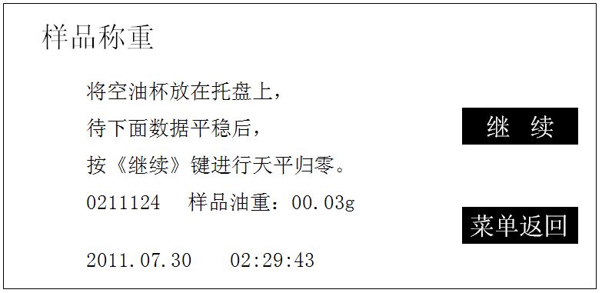

首先根据界面提示将空油杯放置天平托盘上，点击“继续”键进行天平归零操作并进入如下界面：
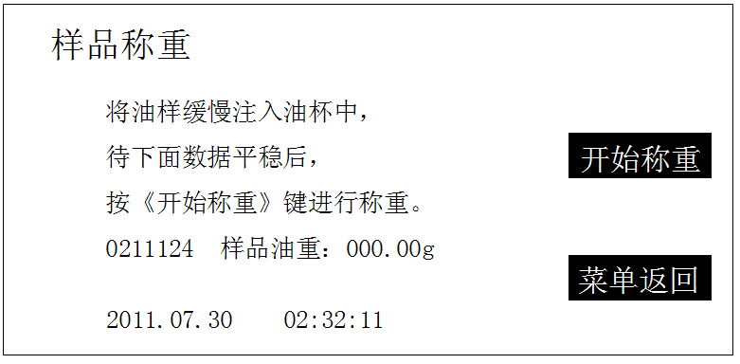

此界面将进行油样称重，根据界面提示请将适量的油样注入油杯中，在加入油样的过程中仪器将实时显示重量，点击“开始称重”键将进行油样称重并进入如下界面：
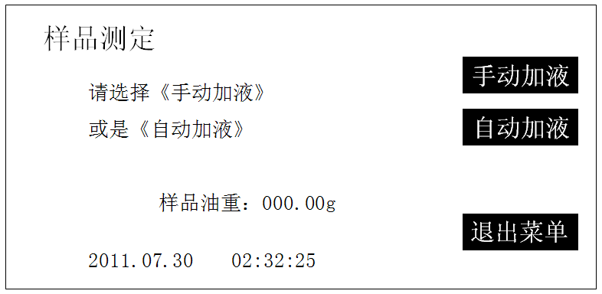

进入此界面后可根据需要选择“手动加液”或是“自动加液”。
“手动加液”就是手动在样品杯内加入60ml的酒精和0.2ml的指示剂，
“自动加液”就是仪器将自动在样品杯内加入60ml的酒精和0.2ml的指示剂。（在此之前需按60ml酒精与0.2ml指示剂的比例配制好溶液，与仪器后面标示有酒精+指示剂的管路连接好。）
点击“手动测定”键后将进入如下界面：
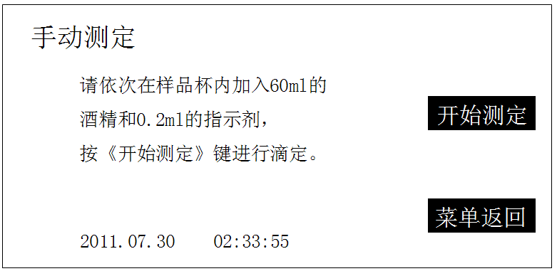

请根据界面提示手动添加60ml的酒精与0.2ml的指示剂，然后把装有油样的油杯放在杯位上，点击“开始测定”键后仪器将自动进行加热、回流五分钟及滴定测试，最后屏幕将显示出测量结果，点击“菜单返回”键将回到“样品测定”主界面。
点击“自动测定”键将进入如下界面：
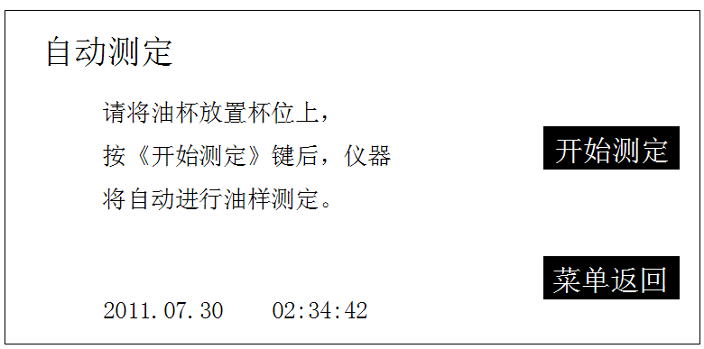

请将装有油样的油杯放在杯位上，点击“开始测定”键后仪器将自动加入60ml的酒精与0.2ml的指示剂，并进行加热、回流五分钟及滴定测试，最后屏幕将显示出测量结果，点击“菜单返回”键将回到“样品测定”主界面。
如需继续测量油样，只需再次点击“样品测定”键进行样品称量等重复上述步骤即可。
注：如果仪器放置一段时间后，仪器管路内会残留一写氢氧化钾乙醇溶液会对测定结果产生影响，因此在第一次使用时可能会有较大误差。

四、数据查询
轻触屏幕上的“数据查询”键，进入如下界面：
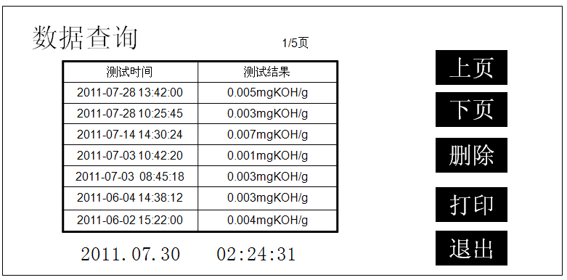

1、上页、下页
点击“上页”、“下页”键，可以查找测试过的结果，总共5页。
2、删除
在进行数据删除前应先点击屏幕上的数据进行选择，点击后选中数据行呈较深颜色显示，然后点击“删除”键可对选中数据进行删除。
3、打印
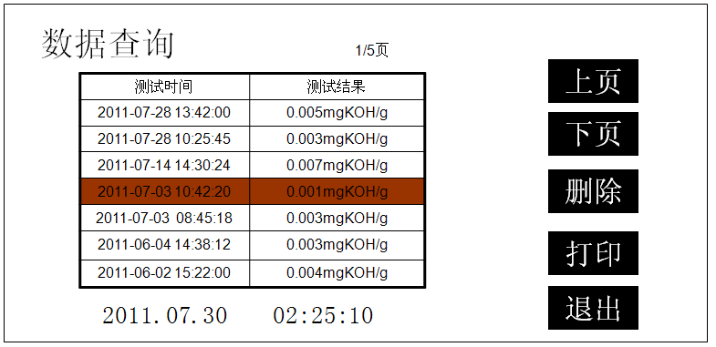
在进行数据打印前也应先点击屏幕上的数据进行选择，点击后选中数据行呈较深颜色显示，然后点击“打印”键可对选中数据进行打印。

五、清洗关机
轻触屏幕上的“清洗关机”键，进入如下界面：
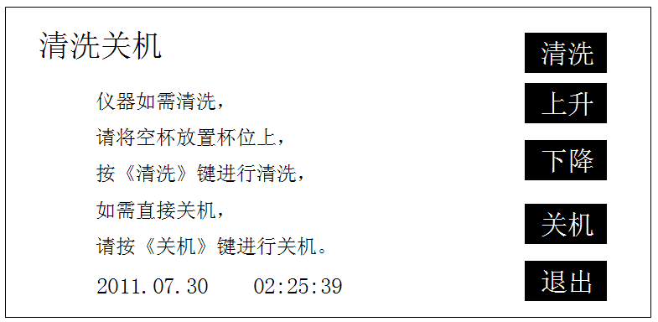

可根据界面提示进行清洗或关机操作。
1、清洗
点击“清洗”键仪器自动用酒精对管路进行清洗，清洗完成后界面会提示清洗已完成，此时需手动取出样品杯将里面的剩余液体倒掉，将空杯放回杯位。
2、关机
点击“关机”键仪器将自动对升降臂复位、显示器闭合及断电关机。
关机完成后手动关闭冷却水系统的电源。
3、上升、下降
如果需要对升降臂进行上升或下降操作，可在此界面点击“上升”、“下降”键进行操作。

第五章 维护与保养
一、更换试剂
无水乙醇用尽重新更换一瓶即可；指示剂用尽取出原瓶，重新配制一瓶，再原样装回原位；乙醇—KOH溶液用尽取出原瓶，重新配制一瓶，再原样装回原位；重新进行一次仪器标定即可。
二、更换蠕动泵管
打开仪器上盖，向上拨动蠕动泵的拨杆，即可松开泵管的压板，取下磨损的旧泵管，退出旧泵管上的管箍，套在一根新的泵管上，再把新管原样装回泵体上，用拨杆把泵管压板压回原位。
三、更换打印纸
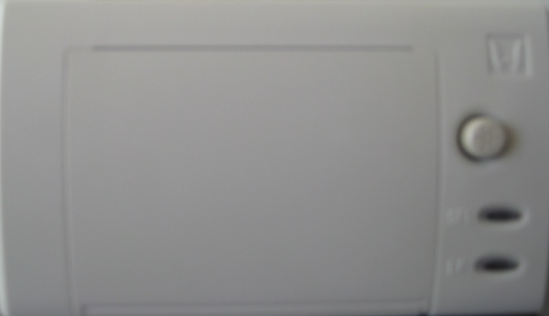
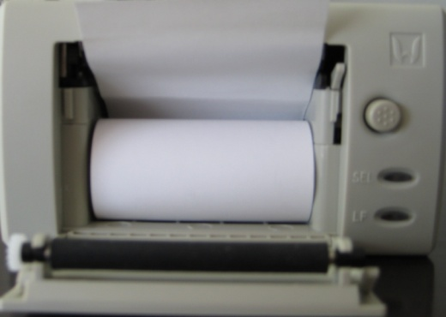
按钮

左图 右图
按下左图中的按钮，将打印纸按照右图装入打印机内，并关闭前盖既可。

第六章 注意事项
一、蠕动泵
仪器使用完毕，请将蠕动泵的压臂松开，防止蠕动泵软管被压臂长期挤压，而造成损伤。
二、仪器标定
仪器超过三个月不使用，建议用标准酸重新标定一次。

